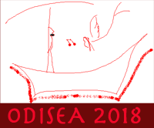

Clasificación definitiva de la fase estatal

Durante el pasado mes de febrero tuvo lugar una nueva edición del concurso de Cultura Clásica Odisea cuyo hilo conductor ha sido la Muerte en la Antigua Grecia y Roma con los mejores índices de participación de todas las ediciones llevadas a cabo hasta la fecha. Un total de 4.601 alumnos, distribuidos en 1.785 equipos, pertenecientes a 283 Centros Educativos repartidos por las siguientes sedes: ANDALUCÍA - ARAGÓN - ASTURIAS - CANARIAS - CATALUÑA - EXTREMADURA - GALICIA - MADRID - VALENCIA - VALLADOLID y con 319 profesores implicados avalan la entusiasta respuesta que este concurso despierta.
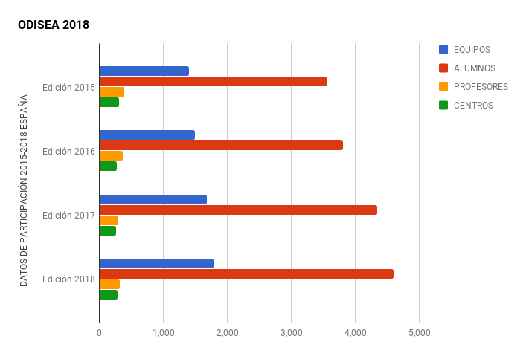
Los equipos ganadores de los 5 premios de la fase estatal, financiados por la SEEC, fueron los siguientes:
1º Equipo clasificado: 390 euros. HARPÍAS, IES P. R. PICASSO (Chiclana de la Frontera, Cádiz)
2º Equipo clasificado: 210 euros. PARADISE REGAINED, IES FRANCISCO GRANDE COVIÁN (Zaragoza)
3º Equipo clasificado: 150 euros. NON PLUS ULTRA, ESCOLA MIREIA CENTRE D’ESTUDIS (Montgat, Barcelona)
4º Equipo clasificado: 90 euros. VENI, VIDI, VICI, IES ANTONIO TOVAR (Valladolid)
5º Equipo clasificado: 60 euros. Η ΤΑΝ Η ΕΠΙ ΤΑΣ, IES DE MELIDE (Melide, A Coruña)
Desde aquí queremos felicitar a los premiados, a todos los participantes, a sus profesores y al equipo organizador del concurso que, con su trabajo incansable, hacen posible cada año el éxito de cada nueva edición.

